俞星宇同学获神州集团奖学金
2021年9月3日，我校2018级建筑工程施工专业1班，俞星宇同学获2021年神州集团奖学金5000元。俞星宇同学虽然出生贫困家庭，但他刻苦学习，乐于助人，在校期间获得三好学生称号，并于2021年高职分类考试中取得优异成绩，被福建信息职业技术学院录取。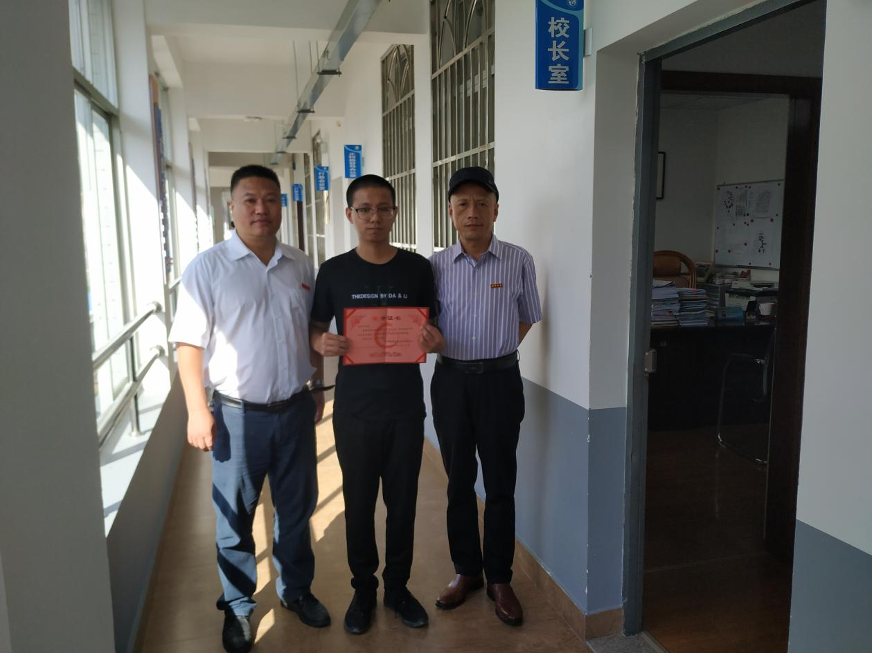
陈友水校长、林萍书记和俞星宇同学合影

陈友水校长对神州集团慷慨资助贫困生的善举表示感谢，并勉励俞星宇同学要心怀感恩，进入大学后需更加努力学习，将来学有所成，投身家乡建筑产业，回报社会。

